SỞ GIÁO DỤC VÀ ĐÀO TẠO  ĐỀ CHÍNH THỨC  TỈNH QUẢNG NAM | KỲ THI HỌC SINH GIỎI CẤP TỈNH THPT ĐỢT 2  NĂM HỌC 2022-2023
(Đề thi gồm có 03 trang) | Môn thi: LỊCH SỬ 10 (CHUYÊN)  Thời gian: 180 phút (không kể thời gian giao đề)  Ngày thi: 15/3/2023
  ĐỀ CHÍNH THỨC
I. PHẦN CHỦ ĐỀ (14.0 điểm)
Câu 1 (3.0 điểm)
Trình bày những thành tựu cơ bản của văn minh Trung Hoa thời kì cổ - trung đại trên các lĩnh vực chữ viết, khoa học, kĩ thuật. Ý nghĩa của những thành tựu đó đối với lịch sử nhân loại.
Câu 2 (3.0 điểm)
Phân tích ý nghĩa của các cuộc cách mạng công nghiệp thời kì hiện đại. Trình bày suy nghĩ của anh/chị về tác động của Internet đối với thế hệ trẻ hiện nay.
Câu 3 (2.5 điểm)
Khái quát các giai đoạn phát triển của văn minh Đông Nam Á thời kì cổ - trung đại. Cư dân các nước Đông Nam Á trong thời kì này đã tiếp thu sáng tạo những tinh hoa của văn minh Ấn Độ như thế nào?
Câu 4 (2.5 điểm)
Quan sát các hình ảnh ở Phụ lục (đính kèm) và trả lời câu hỏi:
a. Hiện vật ở Hình 1 có tên gọi là gì?
b. Dựa vào những kiến thức đã học, anh/chị hãy cho biết các hoa văn ở Hình 2 đã phản ánh như thế nào về đời sống vật chất và tinh thần của người Việt cổ?
Câu 5 (3.0 điểm)
“Hiền tài là nguyên khí của quốc gia”, nguyên khí thịnh thì thế nước mạnh, rồi lên cao, nguyên khí suy thì thế nước yếu, rồi xuống thấp. Vì vậy các đấng thánh đế minh vương chẳng ai không lấy việc bồi dưỡng nhân tài, kén chọn kẻ sĩ, vun trồng nguyên khí làm việc đầu tiên.
(Thân Nhân Trung, Hiền tài là nguyên khí của quốc gia,
Dẫn theo Ngữ văn 10 Nâng cao, tập hai, NXB Giáo dục, Hà Nội, 2006, tr 41-42)
Anh/Chị hãy:
a. Nêu ngắn gọn suy nghĩ của mình về nội dung đoạn trích trên.
b. Trình bày khái quát những thành tựu nổi bật của giáo dục, khoa cử Đại Việt từ thế kỉ XI đến thế kỉ XV.

II. PHẦN CHUYÊN ĐỀ NÂNG CAO (6.0 điểm)
Câu 6 (3.0 điểm)
Những di sản nào ở Quảng Nam được UNESCO ghi danh vào danh sách Di sản văn hóa thế giới? Anh/Chị hãy lựa chọn và giới thiệu ngắn gọn về một di sản. Thế hệ trẻ hiện nay cần làm gì để bảo tồn và phát huy giá trị của di sản đó?

Câu 7 (3.0 điểm)
a. So sánh bản Hiến pháp năm 1992 và Hiến pháp năm 2013 của nước Cộng hòa xã hội chủ nghĩa Việt Nam theo yêu cầu sau:

Hiến pháp | 1992 | 2013
Bối cảnh ra đời
Ý nghĩa
b. Nêu những điểm mới về tổ chức nhà nước và sự tiến bộ về tư tưởng dân chủ, kĩ thuật lập hiến của bản Hiến pháp năm 2013.

-------------HẾT ------------

Thí sinh không được sử dụng tài liệu; Cán bộ coi thi không giải thích gì thêm.
Họ và tên thí sinh: ........................................................ Số báo danh: ......................
PHỤ LỤC
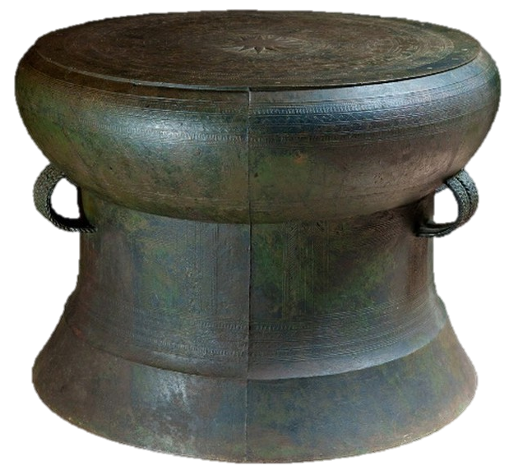
Hình 1
(Nguồn: Bảo tàng Lịch sử Quốc gia)

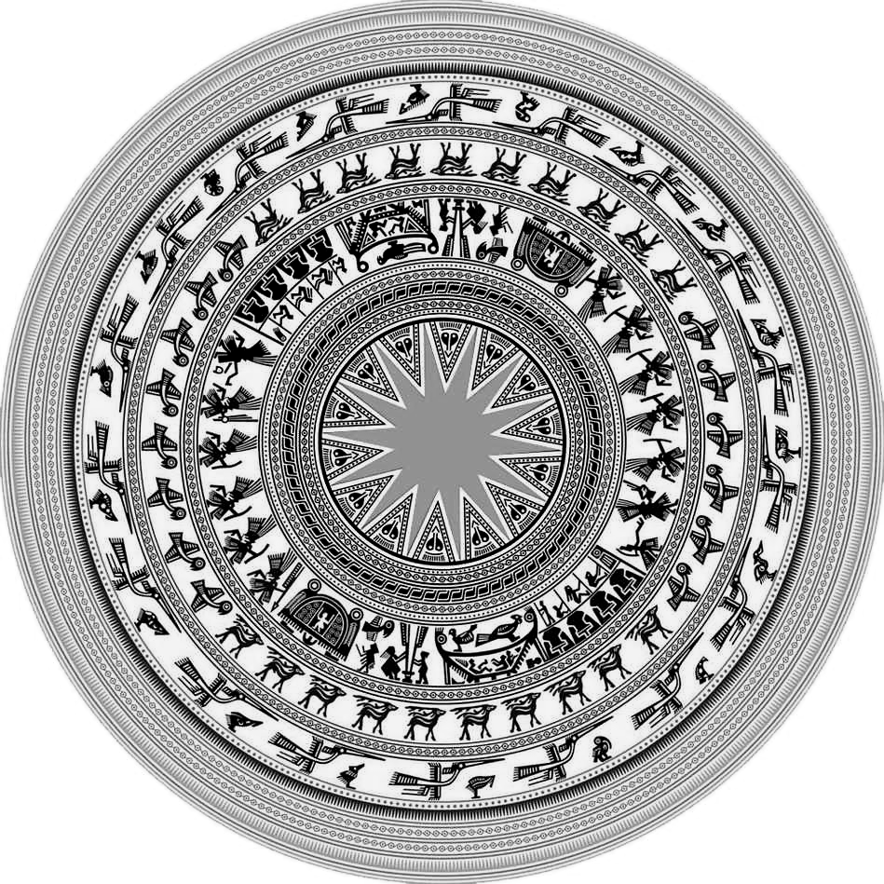
Hình 2
(Nguồn: Bảo tàng Lịch sử Quốc gia)

